增长主要来自大额预售，怎样分别查看已收订金、待补款与未来交货｜云上订货系统
预售一开，订单额迅速增加，经营报表容易呈现“本月增长很快”。老板若据此扩大采购或增加营销预算，几周后才发现钱只收了一部分，原本承诺的货还没交，供应商付款却已经到期。预售值得做，它可以提前看见客户需求，也可能减轻盲目备货；但必须把订单总额、实收订金、待补尾款、供货成本和未来交付分开，沿同一原订单看日期。只有这样，企业才能判断增长带来了多少可用资金，以及尚欠客户多少货。

预售成交额、现金和未交责任不是一笔数
假设客户订购一批商品，约定总价十万元，下单时支付三万元订金，剩余七万元在验收后的约定日期付清。企业预计采购和交付相关成本六万五千元。销售可以说“已经拿到十万元订单”，财务只能说“目前实际收到三万元”，仓配则要说“尚有约定数量与交期需要履行”。三句话都对，却回答了不同的问题。把十万元当到账收入，或把三万元订金全当本期利润，都会让下一次采购预算失真。
若供方要求先付四万元才排产，企业在订金已经收到的情况下，九月五日仍要另准备至少一万元；之后可能还要支付剩余采购款、运费和售后。七万元尾款若到十月五日才到期，就无法拿来解决九月五日的资金缺口。若客户有权在某条件下取消订单，订金的退款约定也会影响企业能否自由动用。商品已经采购、客户尚未签收时，企业同时承担供应商付款和对客户交货的责任，不能只看银行余额增加。
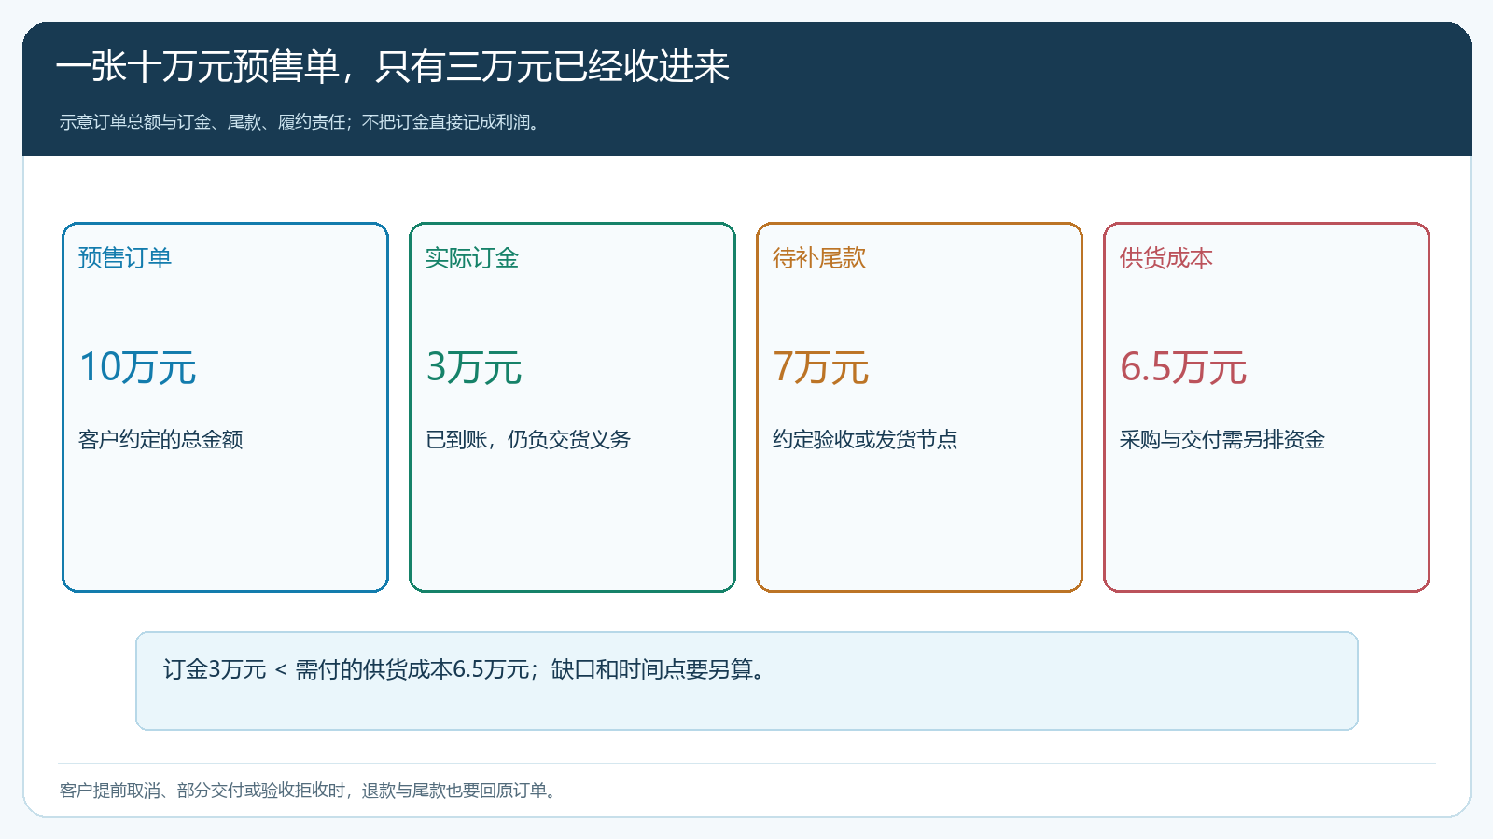
图1：订单总额、实际订金、未来尾款和供货成本处于不同状态；三万元到账不等于这笔预售已经赚到钱。

把交货日和付款日放进同一张时间表
预售缺钱，常常不是最终总额不够，而是钱来的日期比付款日晚。把上例排成时间线：九月一日确认订单并收到三万元；九月五日供方要先付四万元；九月二十日货到并交客户验收；十月五日剩余七万元按约到期。九月五日最早出现资金缺口，月底看“累计订单十万元”无法发现它。若中间还要支付包装、仓储和分批配送，资金峰值需要按日或按关键节点重算，而不能只按月合计。
每个日期都要和业务证据对应。销售确认的交期是否得到了采购和供应商认可；供方预付款到底是申请中、已审核还是已经出账；客户订金是支付通知、系统待审核收款还是银行实际到账；验收日是预计还是客户真正签收；尾款付款期限从发货、签收还是验收起算。不同合同有不同约定，不能因为界面把订单显示成“待收货”，就自动推断尾款已经可以催收。
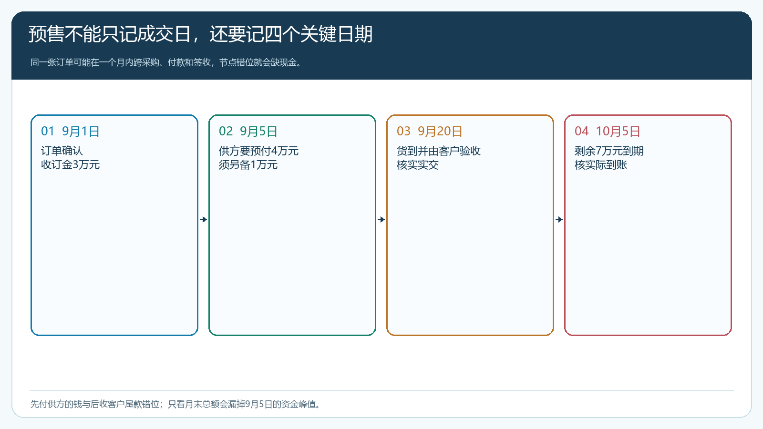
图2：供方付款早于客户尾款到账，是这笔预售需要安排现金的关键；每个日期须回查原单和合同。
预售业务有时允许分批交货。此时不能等到最后一件商品送达后才发现首批货款和客户尾款安排不符。把原销售订单拆成每批应交、实交、待交和客户确认的数量，分别列对应成本及收款节点；若尾款以整单验收为前提，企业要预先知道首批交付并不会让七万元自动到账。若客户愿按批验收和付款，应先确认合同或补充约定，再调整系统订单和收款计划。

系统里“已付一部分”怎样接到原单核对
在云上订货手机商城，客户可查看订单总额与待付金额。下图的一笔订单总额二百一十六元，界面显示待付一百一十六元，说明已有部分金额支付；但这并不单独证明该订单是预售、货已经备好，或剩余金额的到期条件已经满足。本文十万元案例是一笔独立的经营演算，不能把截图中的商品、数字拿来充当该案例。订单状态只是进入核对的入口，财务仍需回到对应支付流水、收款审核和客户合同确认实收金额。
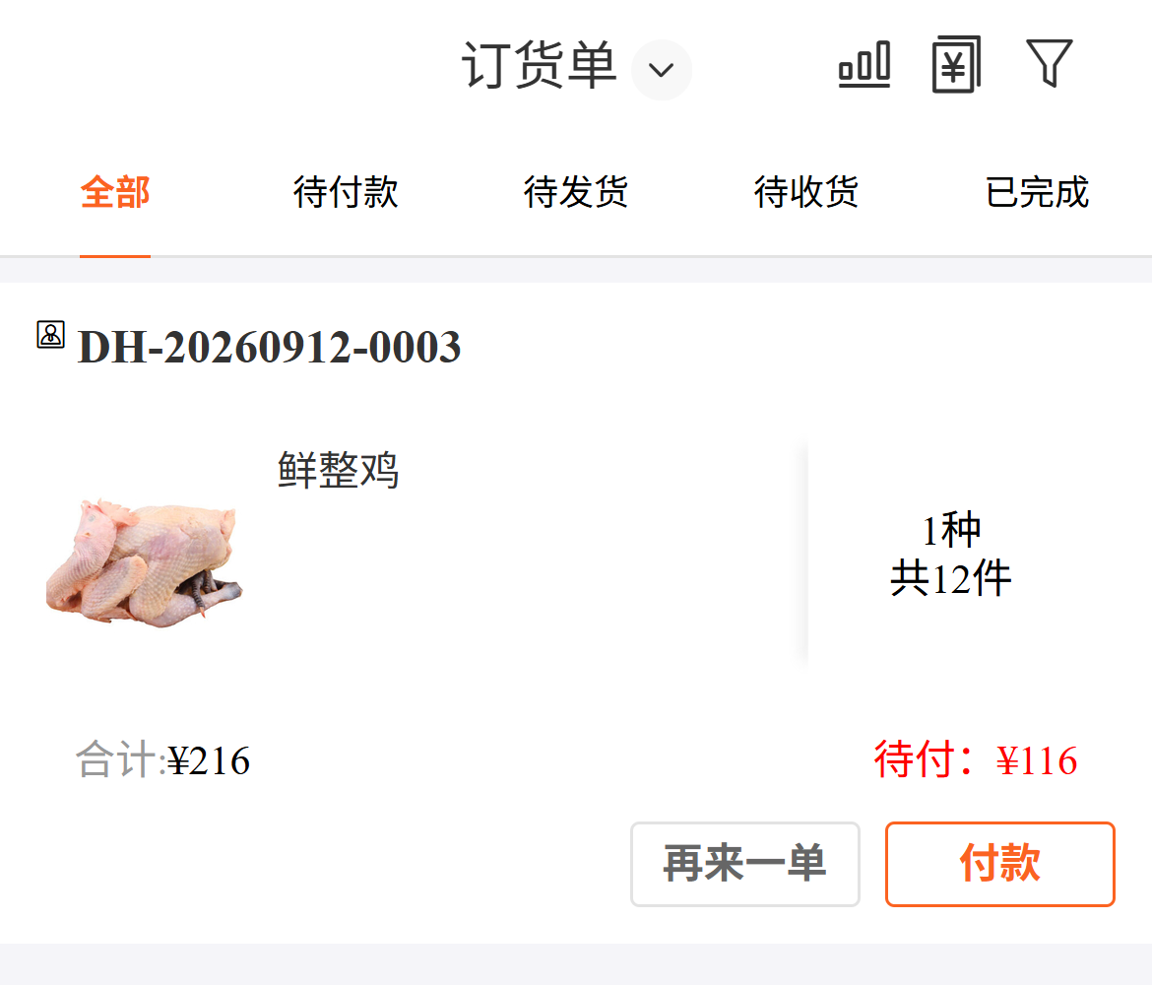
图3：手机订单可以显示总额和未付余额；“还有待付”与“已履约、可确认收入”不是同一结论。
管理端应把商品、规格、客户、价格和预售交期落到订单明细。采购在形成采购单时关联这批已确认需求；仓库按实到入库，配送按实交与客户签收记录交货；财务查看客户收款、应收和对应账户流水。若系统页面已有订单金额、待付款、待发货、待收货等状态，要把它们当业务状态提示，再与合同约定及实际银行流水交叉核查。最容易出错的是销售看到已付订金就要求仓库“整单标完成”，财务又依此提前把尾款作为确定现金。
对营销活动产生的预售，还要把优惠券、赠品或指定价计入实际成交条件。客户付三万元订金，后续因满减优惠减少尾款，原订单十万元的名义金额可能已经不是最终实收；赠品需另备货，也会增加履约成本。活动订单多，不代表可用资金同比增长。老板查看活动效果时，至少并列看确认订单数、实收订金、未来待交金额、预计采购付款和到期尾款，而不是只看预售GMV。

客户改量、短送和退款时怎样回到原单
大额预售从下单到交付之间时间较长，变动比现货单更常见。客户改规格，供方未必能按原价供货；供方只送到八成，客户可能只验收八成并要求相应尾款减少；客户因项目停工取消剩余部分，原先收的订金是否可退、如何抵已发生费用，取决于实际约定。不能在财务表里把七万元尾款静默改成五万元，却让销售订单还显示十万元待交。订单、交货、退款与客户确认必须保留变更依据。
假设上例最终只交付八成，经客户确认，原十万元订单调整为有效八万元；若已收订金三万元全部用于抵该批货，则后续应收变为五万元，而不是七万元。采购成本也要按实收货和不可退采购部分分别核，不能简单乘以八成。若双方约定保留订金中的一部分承担定制损失，应由合同、真实采购损失和客户确认支撑，再在资金记录里分清已抵货款与需退金额。系统用于记录变更和回查，商业责任由当事人依据约定确认。
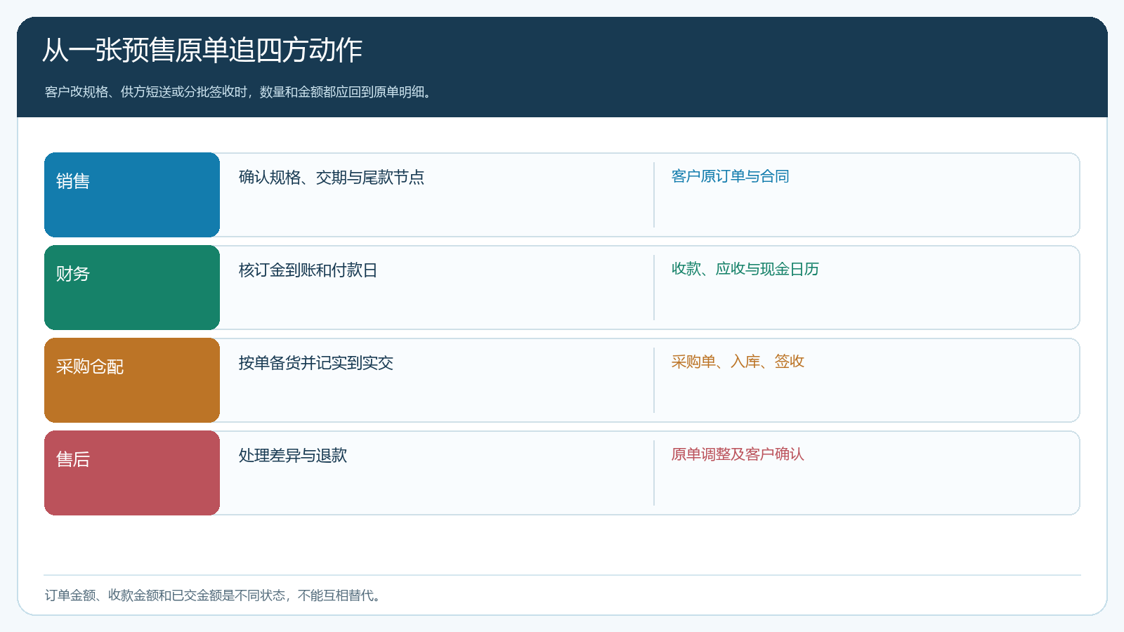
图4：规格、付款、到货、签收和退款应追到同一原单，差异由负责岗位确认后更新下一环节。
预售不是越早收订金越安全。如果供方资金要求高、客户尾款周期长，订金比例即使看起来不低，也可能不足以覆盖采购的早期付款；如果商品高度定制，客户取消后的库存难以转卖，企业还要评估这部分风险。接单前就需要销售、采购和财务一起评估，而不能等纠纷出现后再用客服解释“系统里已有订单”。

老板每周看哪几组数，才知道预售增长质量
第一组是销售承诺：仍有效的预售订单总额、已交金额、未交数量与最晚交期。第二组是客户资金：订金实际到账、待补尾款、尾款到期日及逾期情况。第三组是供应资金：已付采购款、未来付款日、采购在途、实到和不足量。第四组是履约差异：延期、改规格、退货退款和客户尚未确认的验收。四组数要能按客户和原订单交叉查询；独立汇总报表的合计相等，也不能代替一笔异常订单的完整解释。
看利润更要等有效交付与成本确认。十万元预售若只交付部分，未交部分不能按已完成销售计毛利；六万五千元供货成本若有未到货或已退货，也要对应到真实批次。企业可以同时展示预售订单潜在贡献和已经实现的经营结果，但名称与计算口径必须分开。预算会议上如果只展示“预售成交十万元、订金到手三万元”，还需要回答九月五日需付多少、九月二十日能否交、十月五日尾款是否有可收依据，以及出问题时可以退款多少钱。

先拿一轮真实预售试跑，再决定扩大活动
试点选一组有明确规格和交期的商品，提前把订金比例、余款节点、供应商付款、最迟采购日、可变更范围和退款处理写成一张简明的业务表。第一周让销售确认客户需求并拿到真实订金，财务核实际到账；第二周核供方接单、采购付款和生产进度；交付时按实到实交及客户验收确认；到尾款日检查是否按约收回，退货或改量的原单处理是否完整。全程至少保留一笔正常单和一笔改量或短送单，确保异常链路也能走完。
验收的目标不是活动页面有多少人点进来，而是每张预售单都能说明五个余额：总订单金额、已收客户款、尚待客户支付、已发生供应付款、仍需交付的货值；并能沿日期看到何时可能出现最低现金余额。若实际尾款频繁延迟，先调整付款与交付节点，或收紧客户适用范围，再谈扩大活动。若多张单都能按期交货、尾款真实收回、退款责任清楚，预售增长才从“先有订单”走向可持续的现金与利润增长。

